**Visualizando el rendimiento de AWC con Power BI**

**Nombre del autor: Roman, Hernan Rufino**

**Email: hernanroman25@gmail.com**

**Cohorte: DA_PT01**

**Fecha de entrega:** 20-06-2024

**Institución:** 

# Introducción

# Se solicita mi participación como Analista de Datos para desarrollar un informe integral en Power BI que proporcione análisis detallados y visualizaciones interactivas sobre el rendimiento de ventas de la empresa AWC. Este informe debe permitir a los usuarios finales comprender profundamente los factores que afectan las ventas, los costos y la rentabilidad, facilitando la toma de decisiones estratégicas basadas en datos.

# En esta oportunidad, se presenta la necesidad de que, en el rol de analista de datos, realice un análisis sistematizado de sus ventas, debido a que actualmente no cuentan con indicadores que satisfagan las necesidades de información para una toma de decisiones eficiente y óptima.

# Los objetivos son concretos y medibles:

# Mejorar la calidad de los datos a través de una limpieza efectiva.

# Crear un modelo de datos relacional que refleje las necesidades del negocio.

# Utilizar DAX para calcular métricas clave.

# Diseñar informes que no solo sean visualmente atractivos, sino también informativos y fáciles de entender.

# Desarrollo del proyecto

**Avance 1 - Conectar y limpiar los datos de “AdventureworksDW2019"**

* Como primer paso, descargue la base de datos de AWC y la restaure en el programa de SQL, controle que estén todas las tablas cargadas.
* Una vez hecho eso, fui al programa de Power BI en el cual inicie un nuevo proyecto, y conecte la base de datos que cargue en SQL, del cual solo seleccione las tablas que me pedía el Avance 1 las cuales fueron “DimProduct”, “DimProductCategory”, “DimProductSubcategory”, “DimDate”, “DimPromotion”, “DimSalesTerritory”, “DimGeography” y “FactInternetSales”
* Siguiendo con las consignas, descargue la fuente de datos “DimCustomer” y conecte la misma desde Excel a Power BI
* Luego de cargar todas las tablas, fui a la opción de transformar datos de Power Query, para ver si estaba todo bien cargado y si era necesaria alguna limpieza, verifique los encabezados, si tenían sus PK y sus FK para conectar las tablas, y procedí a la normalización de ellas.
* Empecé con la tabla de “DimSalesTerritory”, en la cual me encontré con 5 columnas que son, “SalesTerritoryImage”, “DimEmployee”, “DimGeography”, “FactInternetSales” y “FactResellerSales”, las cuales considere que no eran relevantes en base al objetivo del proyecto, así que tomé la decisión de eliminarlas.
* La siguiente tabla fue “DimDate” y también tenía las siguientes 12 columnas, “FactCallCenter”, ”FactCurrencyRate”, ”FactFinance”, ”FactInternetSales(DateKey)”, ”FactInternetSales(DateKey) 2”, ”FactInternetSales(DateKey) 3”, ”FactProductInventory”, ”FactResellerSales(DateKey)”, "FactResellerSales(DateKey) 2”, ”FactResellerSales(DateKey) 3”, ”FactSalesQuota” y ”FactSurveyResponse”, que no me daban datos trascendentes así que también las elimine.
* Luego pase a la tabla “DimGeography“ y detecte las siguientes 3 columnas, “DimCustomer“, “DimReseller“ y “DimSalesTerritory”, y las mismas no me contribuyen datos significativos, procedí a eliminarlas.
* Seguí con la tabla “DimProduct” y localice estas 5 columnas, “LargePhoto“, “DimProductSubcategory“, “FactInternetSales“, “FactProductInventory“ y “FactResellerSales”, las mencionadas no ayudaban con datos importantes, por eso continúe eliminando.
* Reanude con la tabla “DimProductCategory“ y halle la columna, “DimProductSubcategory”, sin datos productivos, elimine la misma.
* Retome con la tabla “DimProductSubcategory“ y en ella 2 columnas que eran, “DimProduct“ y “DimProductCategory”, con la misma sintonía que las tablas anteriores las elimine.
* Proseguí con la tabla “DimPromotion“ y me tope con 2 columnas, “FactInternetSales“ y “FactResellerSales”, sin datos enriquecedores, por eso las elimine.
* Además en la tabla “FactInternetSales“, ubique las siguientes 13 columnas, “ExtendedAmount“, “UnitPriceDiscountPct“, “DiscountAmount“, “ProductStandardCost“, “DimCurrency“, “DimCustomer“, “DimDate(DueDateKey)“, “DimDate(OrderDateKey)“, “DimDate(ShipDateKey)“, “DimProduct“, “DimPromotion“, “DimSalesTerritory“ y “FactInternetSalesReason”, y como no había datos interesantes, elimine a esas columnas.
* Y por último la tabla “DimCustomer”, acá lo primero que hice fue un (Removed Blank Rows) para eliminar todas las filas que no tengan datos, luego seleccione la columna “CustomerKey” y aplique un (Removed Duplicates) para eliminar los duplicados que se pueda encontrar en la Primary Key, a continuación utilice el (Merge Columns) para transformar las columnas de, “Title“, “FirstName“, “MiddleName“ y “LastName”, en una nueva columna llamada “CompleteName”, proseguí seleccionando las 6 columnas de “CountryRegionCode”, “CountryRegionCode_1”, “CountryRegionCode_2”, “CountryRegionCode_3”, “CountryRegionCode_4” y “CountryRegionCode_5”, e hice un (Unpivoted Columns) y cree 2 columnas una llamada, “Attribute“ y otra “Value”, lo siguiente que hice fue renombrar la columna, “Value“ por “CountryRegionCode” y por último use (Removed Columns) para eliminar 6 columnas, “NameStyle“, “Suffix“, “AddressLine2“ y “Attribute”, las elimine porque considero que los datos que contienen no son suficientemente claros para poder usarlos para un posterior análisis y las columnas “Column18“ y “Column31“ las elimine porque estaban completamente vacías.
* Una vez normalizado toda la fuente de datos, me puse a realizar las combinaciones que solicitaban, y siguiendo en el Power Query, fui a la tabla “DimCustomer” y utilice el (Merge Queries) y seleccione la Foreign Key “GeographyKey” para relacionarlo y combinarlo con la tabla “DimGeography”, a continuación se crea una columna con el nombre “DimGeography” la cual expandí el filtro y seleccione solo las columnas que me piden que traiga a la tabla que eran las columnas de "City", "StateProvinceCode" y "StateProvinceName” y destilde la opción (Use original column name as prefix) para que me traiga los nombre originales de las columnas.

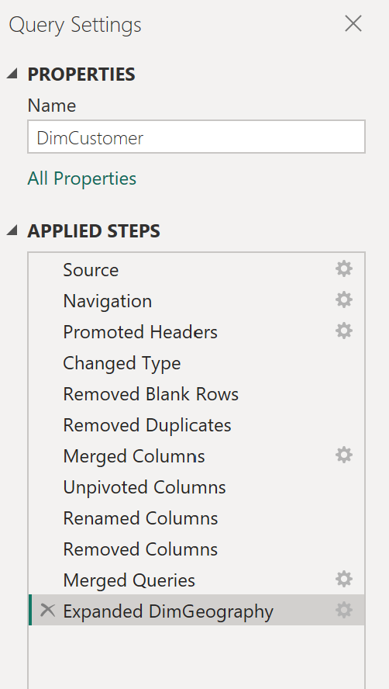

* Luego hice la siguiente combinación que me pedía el avance, así que me fui a la tabla “DimProduct” utilice otra vez el (Merge Queries) y seleccione la Foreign Key “ProductSubcategoryKey” para relacionarlo y combinarlo con la tabla “DimProductSubcategory”, creando la columna “DimProductSubcategory” expandí el filtro y traje las columnas “EnglishProductSubcategoryName”, para identificar el nombre de la subcategoría del producto y la columna “ProductCategoryKey” para tenerla como Foreign Key y poder usar la misma como relación y hacer otra combinación con el (Merge Queries) pero esta vez con la tabla “DimProductCategory”, una vez hecho eso, se crea una columna “DimProductCategory” la cual una vez más expandimos y solo traemos la columna “EnglishProductCategoryName” para identificar el nombre de la categoría del producto.

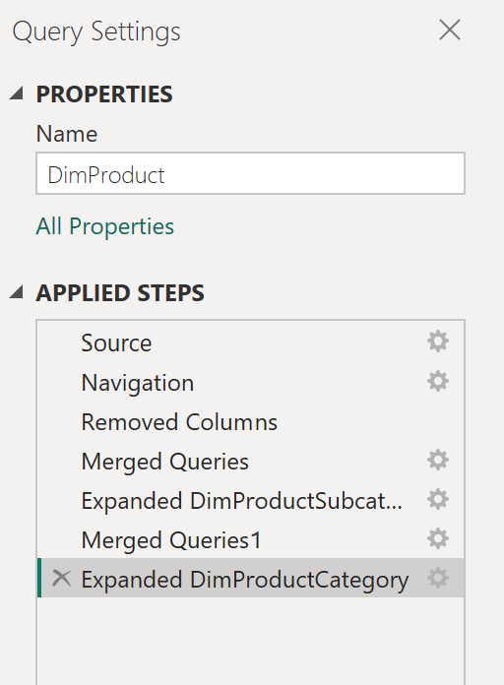

* De esta manera terminó con el **Avance 1**.

**Avance 2 - Construir el modelo relacional y mockup del proyecto**

* Primero fui a la parte de Model view, y en la solapa de Home al botón de Manage relationships y cree la relación de “FactInternetSales” con “DimCustomer” a través de la Primary Key “CustomerKey” con la cardinalidad de 1 a muchos, el resto de relaciones aparecieron automáticamente, solo las controle para ver si eran las correctas y todo estaba bien, luego me puse a ordenar la vista de las tablas para que quede más prolijo y definí como mi tablas de dimensiones a “FactInternetSales” y tratando de mantener el modelo lo más estrellado posible, quedo de la siguiente manera:

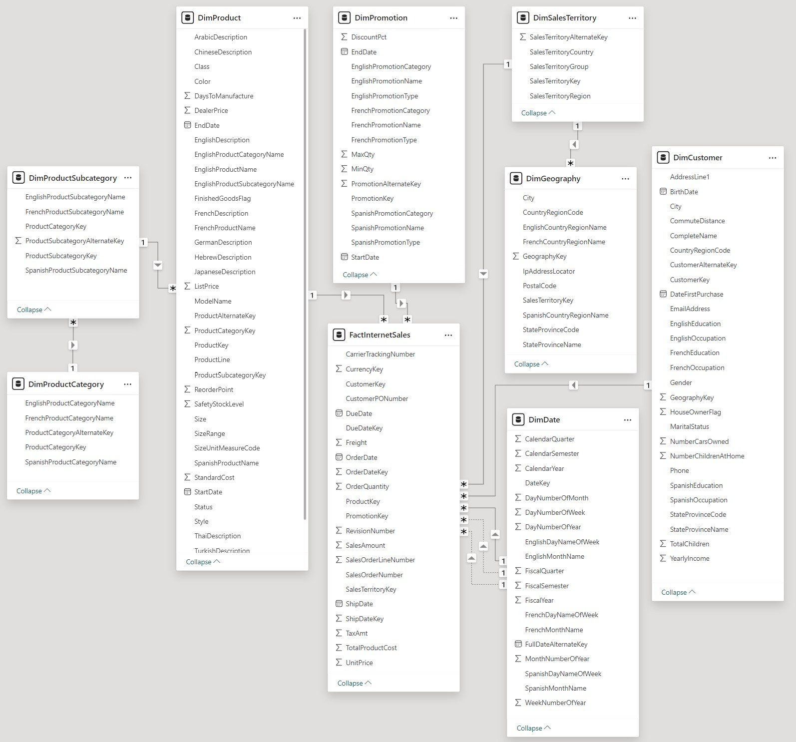

* Como siguiente paso fue crear el logo de Adventure Works Cycles, me fui a la página de [Copilot](https://copilot.microsoft.com/) y la opción de Designer y le escribí un prompt para que me hiciera un logo para AWC y elegí el siguiente:



* Ya teniendo el logo, elegí la paleta de colores y me fui a crear el Mockup del informe, para ello fui usando varias herramientas, como [Canva](https://www.canva.com/), [Capcut](https://www.capcut.com/), [Figma](https://www.figma.com/), [CopilotDesigner](https://designer.microsoft.com/), [Bibb](https://powerbithemegenerator.bibb.pro/), PowerPoint, e Internet, en las cuales las implemente para crear botones, títulos, cuadros de fondo, imágenes y alguno que otro objeto para poder tener funciones interactivas. Ya teniendo aproximadamente la mayoría de objetos para trabajar, pase a crear en una filmina en Power Point donde pinte el fondo con un color de verde muy claro que es el que voy a usar para el fondo del Dashboard. En primer lugar cree la portada, en el cual voy a colocar el nombre de la empresa bien grande en el centro, al lado del nombre un objeto de lo que vende la empresa y debajo en la parte izquierda el logo en grande al lado un botón que te lleva al informe financiero general y otro botón al lado que te lleva al informe financiero de USA quedando los 2 botones en el medio, y a la derecha una imagen que hace referencia a la empresa y por último abajo el nombre del informe. Luego duplique la filmina y saque todos los objetos anteriores dejando solo el color de fondo, esta nueva filmina va a ser el reporte financiero general y acá importe el fondo que hice en Figma en el cual agregue un rectángulo con un verde un poco más oscuro del lado izquierdo donde coloque arriba de todo el logo de la empresa, y abajo del logo los 2 segmentadores con sus respectivos rectángulos para colocarlos dentro y en la parte de abajo de todo el logo de Henry., En la parte de arriba coloque otro rectángulo con un tono de verde más claro y al lado del logo, puse los botones de navegación de reportes, luego el nombre de la empresa, un objeto de lo que vende, el título del informe y otro botón para retroceder y ya en el centro cree 2 rectángulos donde voy a agregar un mapa a la derecha, para cumplir con uno de los pedidos, y un gráfico de líneas a la izquierda, arriba del gráfico de líneas puse 4 botones que van a cambiar el gráfico dependiendo que es lo que quieren ver, luego abajo de lo que es el título y arriba de los gráficos agregue 4 rectángulos para poner carteles con datos requeridos, y abajo del mapa agregue 2 rectángulos más para agregar mas datos, y abajo del gráfico de líneas agregue cuatro cuadrados donde voy a agregar los tacómetros. siguiente paso y ultimo fue hacer la filmina del reporte de USA para eso duplique la filmina anterior borre los gráficos y los tacómetros, agregue una tabla que pedía el avance, en la parte izquierda, y en la parte derecha arriba un gráfico de área y abajo un gráfico de barras apiladas cumpliendo las consignas pedidas, y por último agregue la filmina con el fondo que hice en Figma.
* A continuación adjunto las capturas del mockup:



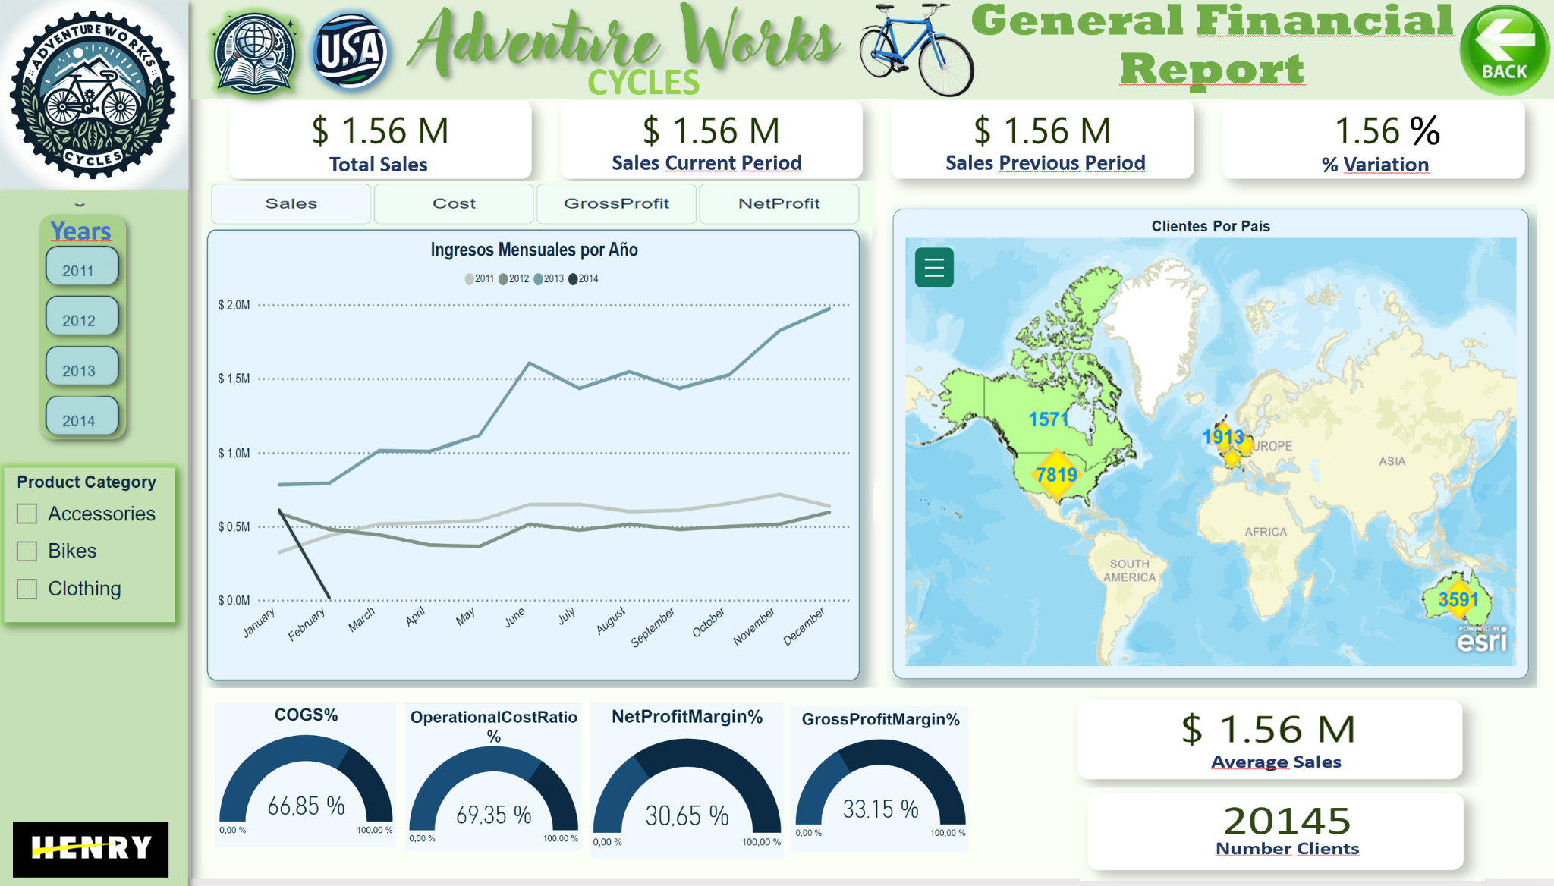

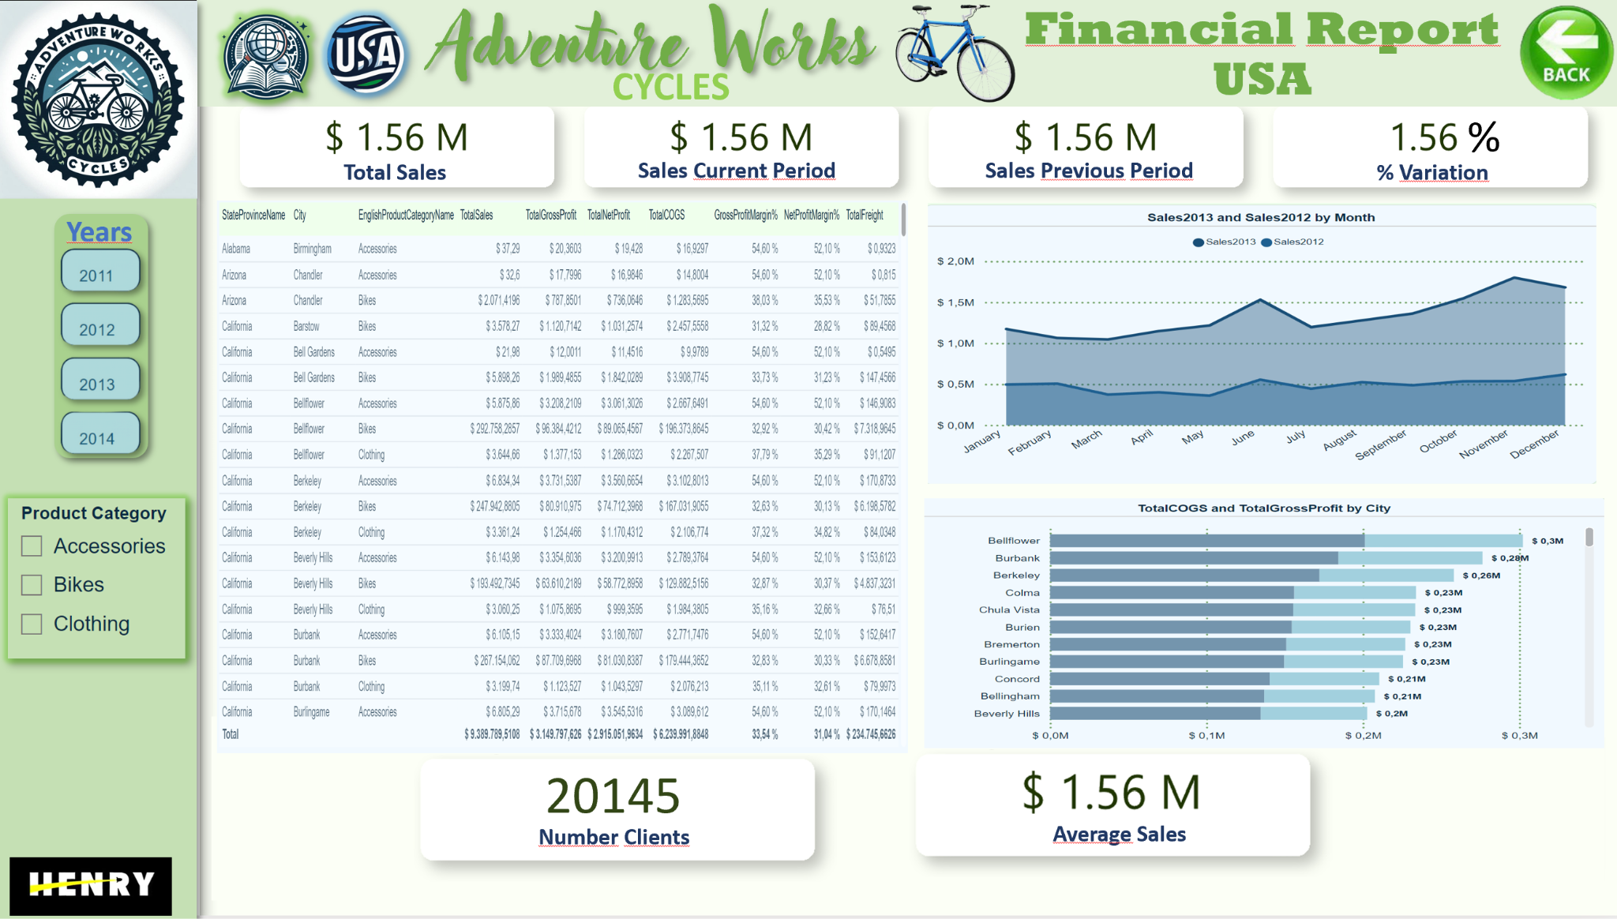



* Pude compartir con mis compañeros mi diseño del Mockup, anotando cosas que me faltaron colocar y mejoras para implementar, de esta manera procedo a terminar el **Avance 2**,

**Avance 3 - Generar medidas y columnas calculadas**

* Empezando con la primer consigna agregue la columna calculada “ShortMonth” en la tabla “DimDate” con la siguiente fórmula DAX



* Utilice la función **FORMAT** para convertir la fecha en una cadena con el formato deseado ("MMM" para abreviaciones de meses)
* Luego me pide deshabilitar la carga de las tablas ”ProductCategory”, ”ProductSubcategory” y ”Geography”, así que entre nuevamente en Transformar Datos de Power Query y le di click derecho y en el menú contextual le quite la tilde a la opción “Enable Load” y luego al cartel que sale Aceptar. Adjunto la siguiente captura de los pasos a seguir:

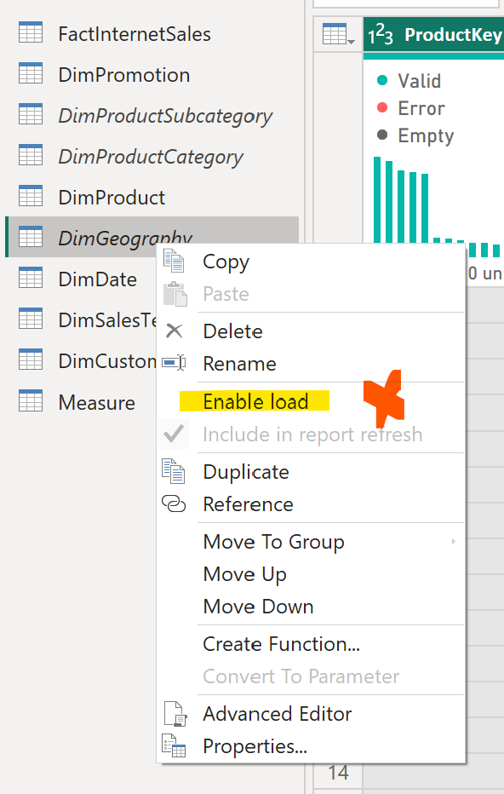

* Al deshabilitar la carga de las tablas ”ProductCategory”, ”ProductSubcategory” y ”Geography”, el modelo relacional cambio. Entonces volví a acomodar las tablas para que quede lo más prolijo y estrellado posible, adjunto nueva captura:

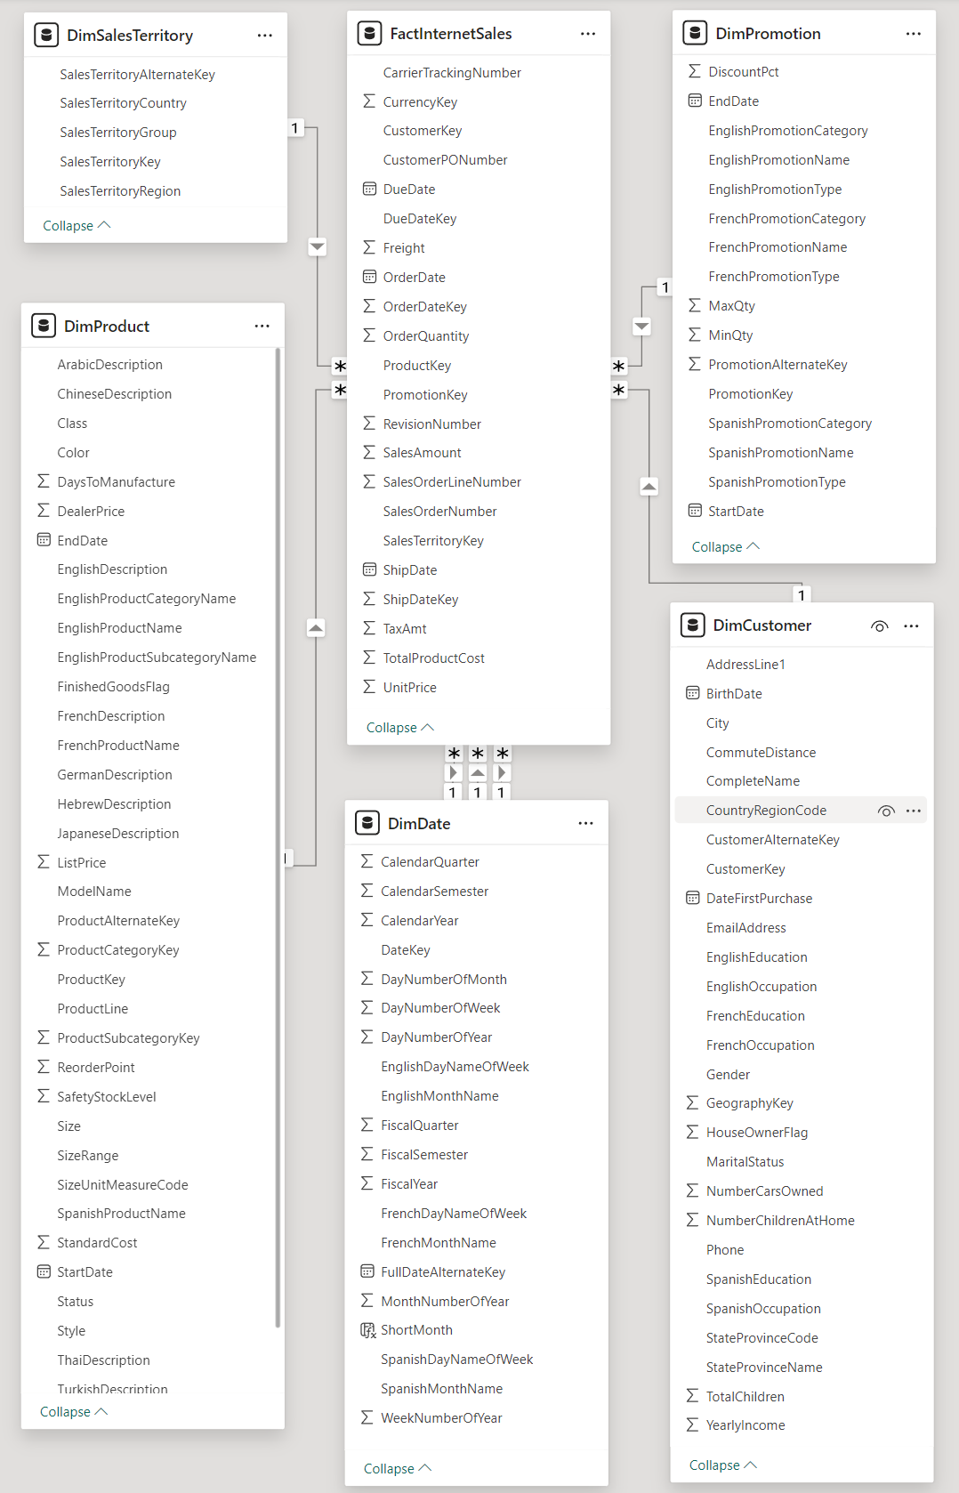

* Lo siguiente tarea fue marcar la tabla “DimDate” como tabla de fechas haciendo click derecho en la tabla y yendo a la opción de “Mark as date table” y en la siguiente pantalla habilitarla y seleccionar la columna de fechas a usar, que es “FullDateAlternateKey”

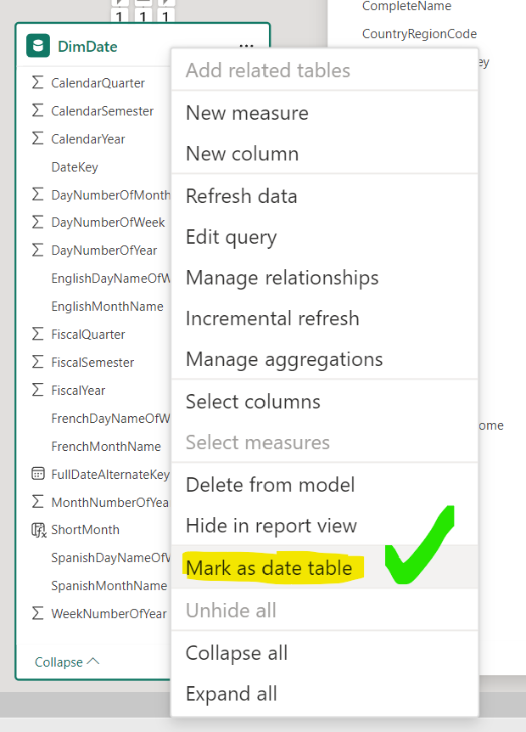

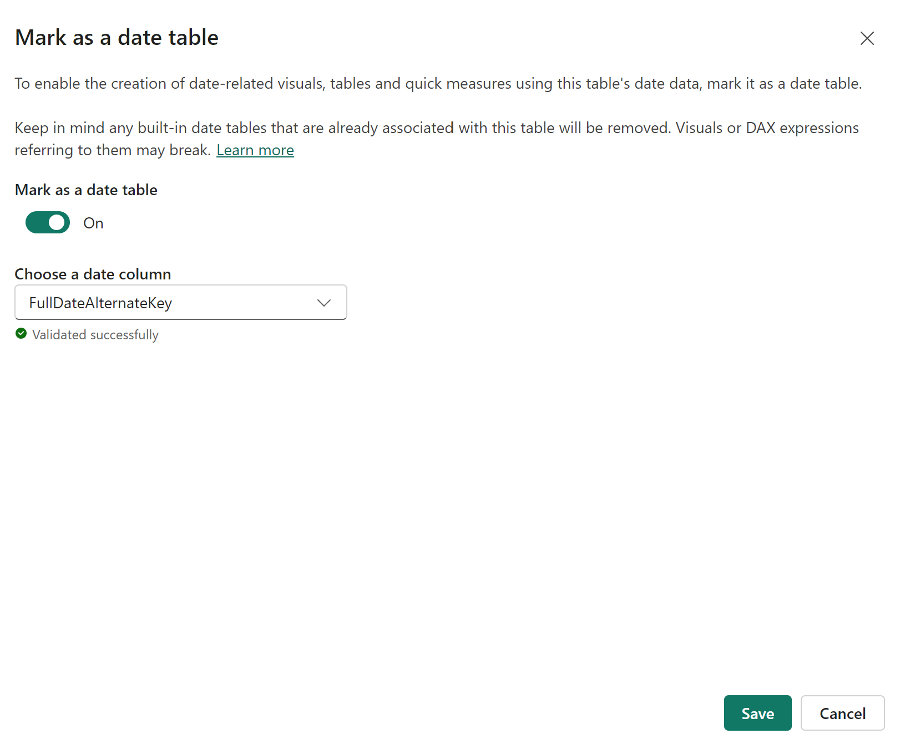

* Elegí usar la tabla “DimDate” que cargamos de la base de datos SQL, como tabla de fechas, porque tiene todos los datos que creo son necesarios para los cálculos que quiero realizar en el proyecto, pero investigando un poco si tuviera que crear una tabla calendario modelo lo haría de la siguiente manera con DAX:

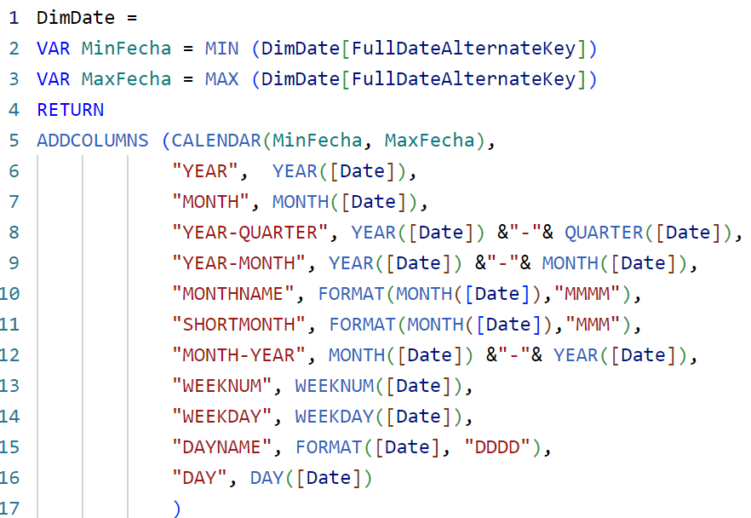

* Empezaría declarando 2 variables con la función **VAR,** “MinFecha” obtiene la fecha mínima de la columna “FullDateAlternateKey” en la tabla “DimDate”, “MaxFecha” obtiene la fecha máxima de la columna “FullDateAlternateKey” en la tabla “DimDate”. Luego use la función **RETURN** para devolver el resultado, seguí colocando la función **ADDCOLUMNS** para añadir nuevas columnas calculadas a la tabla que se crea con **CALENDAR**. La misma función **CALENDAR** se declara (MinFecha, MaxFecha) para generar una tabla de fechas desde “MinFecha” hasta “MaxFecha”., después seguí añadiendo todas las columnas que creo que eran necesarias.
* La siguiente consigna dice que agregue la columna calculada “Trimestre” o “Quarter” para seguir con el lineamiento del idioma, en la tabla “DimDate” con la siguiente fórmula DAX:

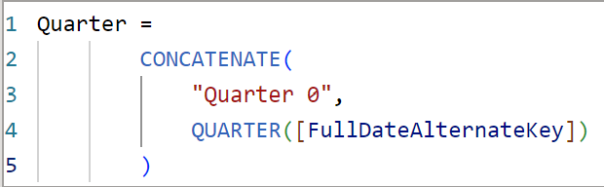

* **CONCATENATE** la voy a usar para combinar dos cadenas de texto en una sola. En este caso, combina la cadena de texto “Quarter 0” con el resultado de la función **QUARTER** usando la columna “FullDateAlternateKey”. **QUARTER** devuelve el número de trimestre de una fecha dada.
* Bueno ahora empiezo a crear las medidas para luego usarlas en el proyecto el cual tengo que usar como guía los requerimientos del **Avance 2**, así que procedo a ello Iniciando con la creación de una tabla de medidas llamada “**Measure**” donde guardare todo lo que vaya trabajando.
* **DATO A TENER EN CUENTA PARA LAS SIGUIENTES MEDIDAS: LAS SIGUIENTES PREGUNTAS PIDEN INFORMACIÓN DEL AÑO ACTUAL Y DEL AÑO ANTERIOR, LAS CUALES NO SE PUEDEN CALCULAR PORQUE NO TENEMOS INFORMACIÓN DEL AÑO ACTUAL 2024 NI DEL AÑO ANTERIOR 2023. POR LO TANTO, HE TOMADO LA SIGUIENTE DECISIÓN PARA PODER REALIZAR LOS ANÁLISIS. TOMARÉ COMO AÑO ACTUAL EL ÚLTIMO AÑO QUE TUVO VENTAS (2014), Y EL AÑO ANTERIOR A ESE (2013).   
  ADEMÁS EN EL DATASET QUE TENEMOS, LOS AÑOS CON MOVIMIENTOS SON 2011, 2012, 2013 Y 2014. EL AÑO 2014 TIENE MUY POCOS MOVIMIENTOS COMO PARA HACER UN BUEN ANÁLISIS COMPARATIVO DEL ÚLTIMO PERIODO Y EL PERIODO ANTERIOR. POR LO TANTO, ADEMÁS DE HACER LOS CÁLCULOS DEL ÚLTIMO AÑO CON MOVIMIENTOS Y EL ANTERIOR AL MISMO, VOY A AGREGAR TAMBIÉN LA INFORMACIÓN DEL AÑO 2013 COMO SI FUERA EL AÑO ACTUAL Y LA INFORMACIÓN DEL AÑO 2012 COMO EL AÑO ANTERIOR, YA QUE DE ESOS AÑOS TENEMOS TODA LA INFORMACIÓN NECESARIA PARA HACER UN BUEN ANÁLISIS.**
* **¿Cuál es el total de ingresos del período actual y del período anterior? ¿Qué porcentaje representa dicha variación?**
  + Los ingresos del último periodo con movimientos (2014) son **$625094.72**, del periodo anterior (2013) son **$16044747.30** y representa una variación de **-96.10%**
  + Los ingresos del periodo actual (2013) son **$16044747.30**, del periodo anterior (2012) son **$5836345.82** y representa una variación del **174.91%**
  + para sacar los cálculos anteriores cree las siguientes medidas DAX:



* Aca calculo la medida de “TotalSales” que es la suma total de la columna “SalesAmount” de la tabla “FactInternetSales” como una medida base, para luego seguir con las demás medidas. lo organice en la carpeta **MeasureTotalesSales** de mi tabla de medidas.

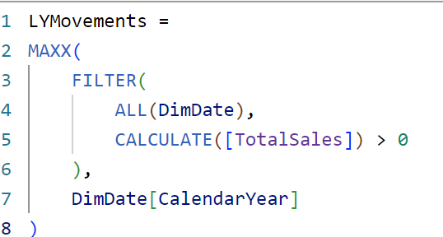

* Esta medida “LyMovements” la calcule para saber cuál fue el año máximo de la tabla “DimDate” que tuvo movimientos de ventas mayores a 0, así me garantizo que me traiga el último año con movimientos de ventas. Y para luego empezar a hacer las medidas que respondan a las preguntas planteadas, lo organice en la carpeta **MeasureVariationSales.**

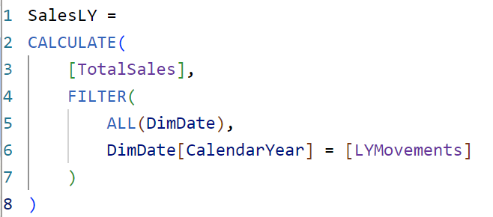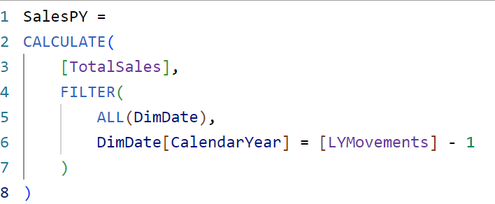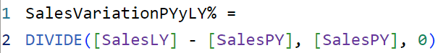

* En estas tres medidas reutilizamos las medidas antes calculadas como “TotalSales” y “LYMovements” para calcular los ingresos del último periodo con movimiento, los ingresos del periodo anterior, y para la variación en porcentaje se utilizan las medidas anteriormente calculadas. Las organice en la carpeta **MeasureVariationSales.**

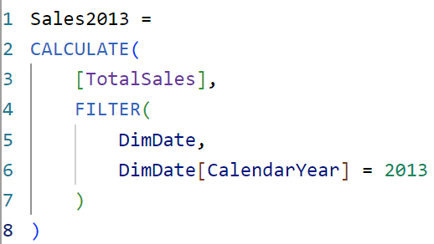

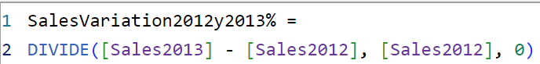

* Acá en estas tres medidas reutilizamos la medida antes calculada de “TotalSales” para calcular los ingresos del periodo 2013, los ingresos del periodo 2012, y para la variación en porcentaje se utilizan las medidas anteriormente calculadas. Las organice en la carpeta **MeasureVariationSales.**
* **¿Cuál es la cantidad vendida?**
  + La cantidad vendida es **60398**
  + Para ello cree la siguiente medida DAX:



* Aca calculo la medida “SalesQuantity con la suma de la columna “OrderQuantity” de la tabla “FactInternetSales” como una medida base, para lo organice en la carpeta **MeasureTotalesSales.**
* **¿Cuál es la utilidad bruta del período actual y del período anterior? ¿Y la utilidad neta? ¿Cuál es el porcentaje de variación de ambas utilidades?**
  + La utilidad bruta del periodo actual (2013) es **$6639362.45**, del periodo anterior (2012) es **$2420953.86** y representa una variación del **174.25%**
  + La utilidad bruta del último periodo con movimientos (2014) son **$266078.38**, del periodo anterior (2013) son **$6639362.45** y representa una variación de **-95.99%**
  + La utilidad neta del periodo actual (2013) es **$4954661.68**, del periodo anterior (2012) es **$1808137.41** y representa una variación del **174.02%**
  + La utilidad neta del último periodo con movimientos (2014) son **$200443.26**, del periodo anterior (2013) son **$4954661.68** y representa una variación de **-95.95%**
  + para sacar los cálculos anteriores cree las siguientes medidas DAX:



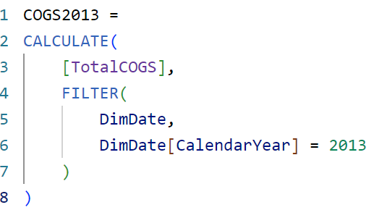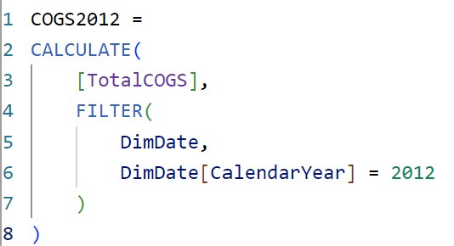

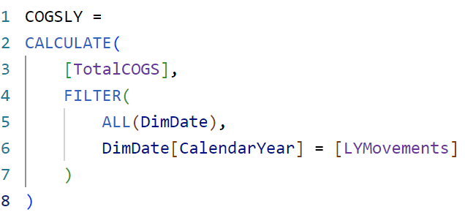

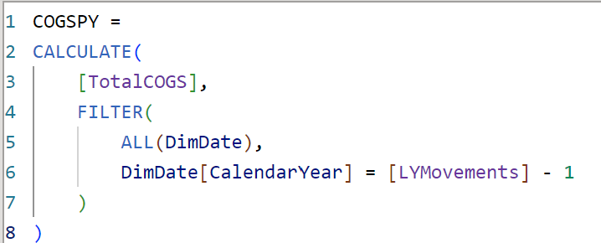



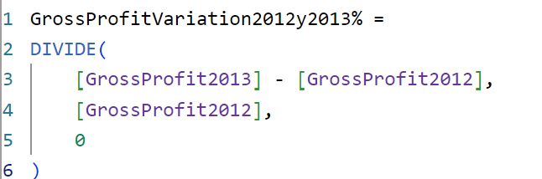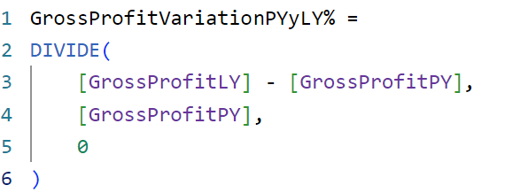

* Bueno para responder las preguntas anteriores sobre la utilidad bruta y la utilidad neta, primero necesitaba calcular la medida “TotalCOGS” que es la suma total de la columna de “TotalProductCost” de la tabla “FactInternetSales” la guarde en la carpeta **MeasureTotalCost** de mi tabla de medidas ya que esta misma era necesaria para también poder calcular las medidas de “TotalCOGS2013”, “TotalCOGS2012”, “COGSLY” y “COGSPY” las que guarde en la carpeta **MeasureVariationCost**
* Ahora si despues sacar esa medidas, fui a calcular las medidas para responder las preguntas, cree las medidas “GrossProfit2013”, “GrossProfit2012” y “GrossProfitVariation2012y2013%” y ademas las medidas “GrossProfitLY”, “GrossProfitPY” y “GrossProfitVariationPYyLY%”, guarde todas las nuevas medidas en la carpeta **MeasureVariationProfit.**
* Ya con las medidas de utilidad bruta calculadas, procedo a calcular las medidas que necesito para crear las de la utilidad neta, que son las medidas “Freight2013”, “Freight2012”, “FreightLY”, “FreightPY” y las medidas “TaxAmt2013”, “TaxAmt2012”, “TaxAmtLY”, “TaxAmtPY”, todas las guarde en la carpeta **MeasureVariationCost.**

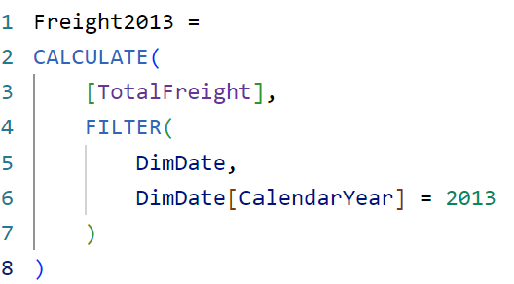

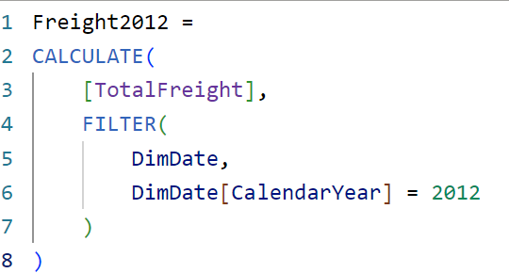

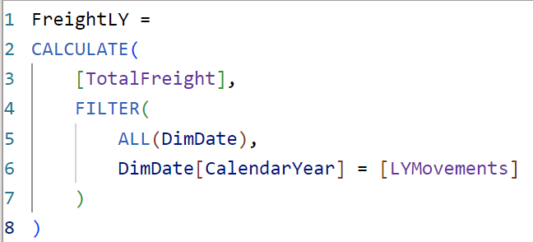

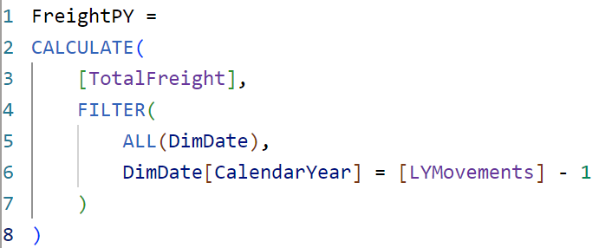

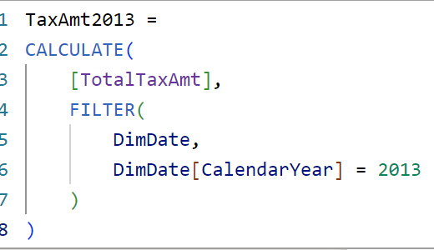

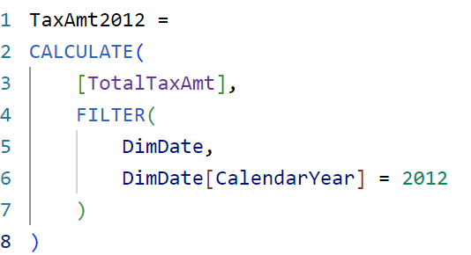

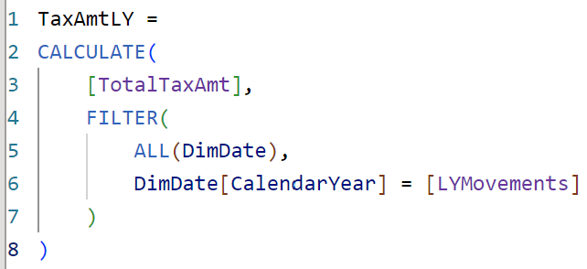

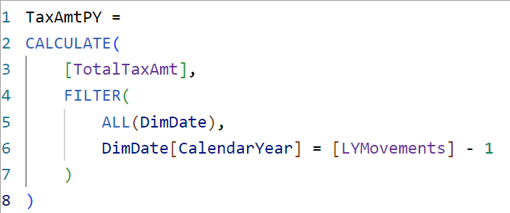

* Para luego sí poder crear las medidas de la utilidad neta que son:





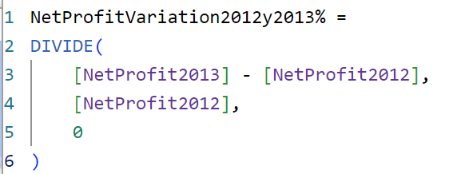





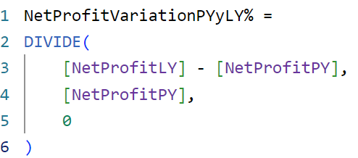

* Cree las medidas “NetProfit2013”, “NetProfit2012” y “NetProfitVariation2012y2013%” y ademas las medidas “NetProfitLY”, “NetProfitPY” y “NetProfitVariationPYyLY%”, guarde todas las nuevas medidas en la carpeta **MeasureVariationProfit.**
* **¿Cuál es el costo de los bienes vendidos (COGS) del período actual y del período anterior? ¿En qué porcentaje varía?**
  + Los COGS del periodo actual (2013) son **$9405384.85**, del periodo anterior (2012) son **$3415391.96** y representa una variación del **175.38%**
  + Los COGS del último periodo con movimientos (2014) son **$359016.34**, del periodo anterior (2013) son **$9405384.85** y representa una variación de **-96.18%**
  + Ya calculamos anteriormente las medidas “TotalCOGS2013”, “TotalCOGS2012”, “COGSLY” y “COGSPY”, así que faltaría calcular las siguientes medidas DAX:

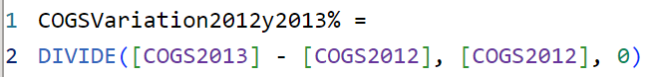

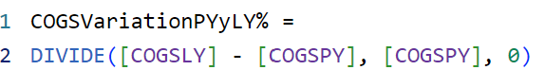

* Cree las medidas “COGSVariation2012y2013%” y “COGSVariationPYyLY%”, las guarde en la carpeta **MeasureVariationCost.**
* **¿Cuántos clientes hay en cada país?**
  + La cantidad de clientes que hay en cada país, son:
    - Australia: 3591
    - Canadá: 1571
    - France: 1810
    - Germany: 1780
    - United Kingdom: 1913
    - United States: 7819
  + Las medidas que cree para sacar esta información fueron:



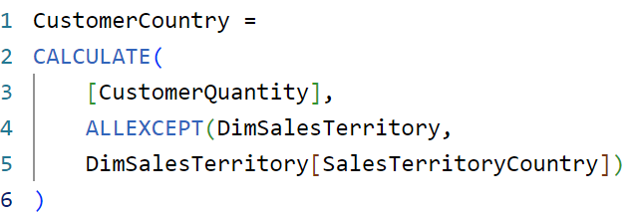

* Primero tuve que hacer un conteo de los distintos clientes que hay en la columna “CustomerKey” de la tabla “FactInternetSales” para luego con esta medida ”CustomerQuantity” reutilizarla y crear la medida “CustomerCountry” la cual me filtra los clientes por país, Estas medidas las guarde en la carpeta **MeasureCustomer.**

.

* **¿Cómo se distribuyen los ingresos, el COGS y la utilidad bruta mensualmente?**
  + La distribución mensual de los ingresos, el COGS y la utilidad bruta revela importantes patrones estacionales y tendencias de desempeño financiero de Adventure Works Cycles. Los ingresos mensuales muestran picos significativos durante los meses de noviembre y diciembre, lo que coincide con la temporada de compras navideñas, indicando una alta demanda de productos en este período. El COGS mensual sigue una tendencia similar a la de los ingresos, con aumentos correspondientes durante los meses de alta venta. Sin embargo, algunos meses muestran un desproporcionado aumento en los costos, lo que podría requerir una revisión más detallada de los procesos de producción y logística para mejorar la eficiencia. La utilidad bruta mensual es generalmente positiva, reflejando una rentabilidad consistente. Pero la comparación de la utilidad bruta con los ingresos y el COGS sugiere que mientras la empresa logra buenos márgenes de utilidad durante los meses de altas ventas, existen oportunidades para optimizar costos y mejorar la rentabilidad en los meses con menores ingresos. Podemos decir que Adventure Works Cycles puede beneficiarse de una planificación más precisa de inventarios y promociones basadas en estos patrones estacionales, así como de una revisión y optimización de costos operativos para mantener la rentabilidad en todo momento del año.
  + Para llegar a ese análisis lo único que me hacía falta era la siguiente medida DAX:



* Para crear la medida “TotalGrossProfit” tenía que reutilizar las medidas de “TotalSales” y “TotalCOGS” y guardarla en la carpeta MeasureProfit para poder usarla próximamente en un gráfico y conseguir la respuesta dada anteriormente.
* **¿Qué utilidad (bruta y neta) tuvo cada segmento (categoría) y subcategoría de producto?**
  + Bueno de las Categorías tenemos 3, las cuales son “Bikes” con una utilidad bruta de **$11505796.50** y una utilidad neta de **$8532390.57,**
  + luego le sigue “Accessories” con una utilidad bruta de **$438674.57** y una utilidad neta de **$365093.22**,
  + La última categoría es “Clothing” con una utilidad bruta de **$136412.58** y una utilidad neta de **$100736.03**,
  + Ya luego tenemos las SubCategorias:
    - Mountain Bikes - UB **$4.513.624,11** y UN **$3.468.584,09**
    - Road Bikes - UB **$5.537.299,70** y UN **$4.012.638,00**
    - Touring Bikes - UB **$1.454.872,70** y UN **$1.051.168,48**
    - Bike Racks - UB **$24.639,36** y UN **$20.506,56**
    - Bike Stands - UB **$24.783,97** y UN **$20.626,91**
    - Bottles and Cages - UB **$35.555,35** y UN **$29.591,14**
    - Cleaners - UB **$4.518,8**4 y UN **$3.760,85**
    - Fenders - UB **$29.183,90** y UN **$24.288,84**
    - Helmets - UB **$141.059,83** y UN **$117.399,27**
    - Hydration Packs - UB **$25.232,57** y UN **$21.000,23**
    - Tires and Tubes - UB **$153.700,75** y UN **$127.919,42**
    - Caps - UB **$4.528,26** y UN **$2.460,9**0
    - Gloves - UB **$21.922,90** y UN **$18.245,67**
    - Jerseys - UB **$39.778,66** y UN **$21.618,67**
    - Shorts - UB **$44.646,16** y UN **$37.157,53**
    - Socks - UB **$3.196,53** y UN **$2.660,34**
    - Vests - UB **$22.340,06** y UN **$18.592,93**
* Para sacar todos los resultados solo utilice las columnas de “EnglishProductCategoryName” y “EnglishProductSubcategoryName” de la tabla “DimProduct” y las medidas “TotalGrossProfit” y “TotalNetProfit” los agregue a una tabla y me arrojo los resultados. Acá no hizo falta generar alguna medida adicional.
* **Los usuarios desean ver además el Ratio Costo operacional versus LY (COGS + freight / Ingresos), el porcentaje de margen de utilidad bruta y utilidad neta y el porcentaje de COGS.**
  + El Ratio Costo Operacional 2013 es 61.12%, Ratio Costo Operacional 2012 es 61.02%, Ratio Costo Operacional 2013 VS 2012 es 100.16%, Ratio Costo Operacional LY es 59.93%, Ratio Costo Operacional PY es 61.12% y el Ratio Costo Operacional LY VS PY es 98.06%
  + El porcentaje de margen de utilidad bruta 2013 es 41.38%, el porcentaje de margen de utilidad bruta 2012 es 41.48%, el porcentaje de margen de utilidad bruta LY es 42.57%, el porcentaje de margen de utilidad bruta PY es 41.38%, el porcentaje de margen de utilidad neta 2013 es 30.88%, el porcentaje de margen de utilidad neta 2012 es 30.98%, el porcentaje de margen de utilidad neta LY es 32.07% y el porcentaje de margen de utilidad neta PY es 30.88%
  + El porcentaje de COGS 2013 es 58.62%, el porcentaje de COGS 2012 es 58.52%, el porcentaje de COGS LY es 57.43%, el porcentaje de COGS PY es 58.62%
  + Para estos resultados cree las siguientes medidas DAX:

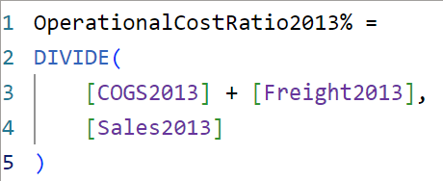

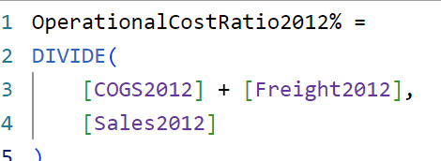

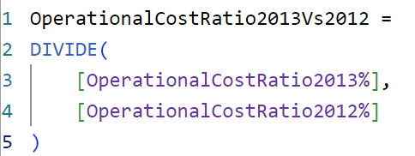

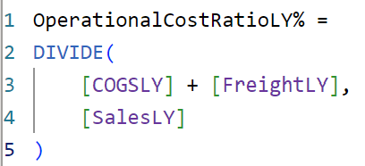

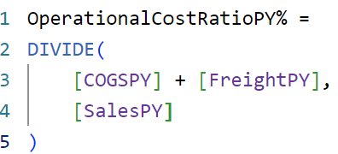

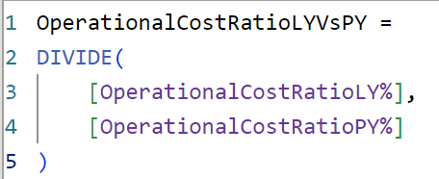

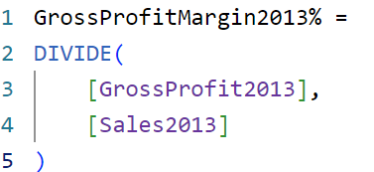

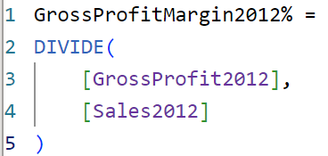

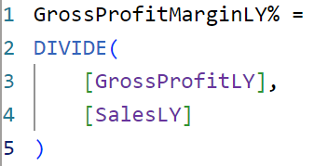

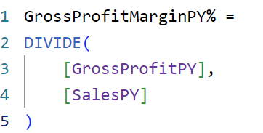

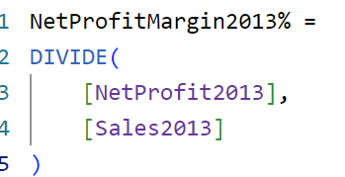

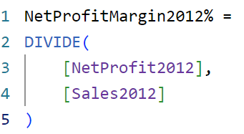

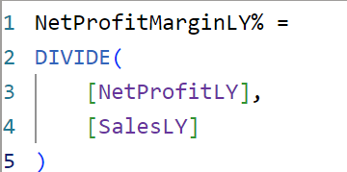

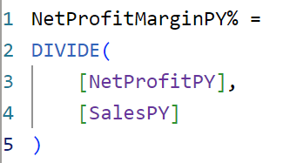







* Todas estas medidas las guarde en carpetas de la siguiente manera,
  + **MeasureRatio** guarde todas las medidas siguientes, “OperationalCostRatio2013%”, “OperationalCostRatio2012%”, “OperationalCostRatio2013Vs2012”, “OperationalCostRatioLY%”, “OperationalCostRatioPY%” y “OperationalCostRatioLYVsPY”.
  + **MeasureMargin** guarde las medidas de “GrossProfitMargin2013%”, “GrossProfitMargin2012%”, “GrossProfitMarginLY%”, “GrossProfitMarginPY%”, “NetProfitMargin2013%”, “NetProfitMargin2012%”, “NetProfitMarginLY%” y “NetProfitMarginPY%”.
  + **MeasureCOGS%** guarde las medidas “COGS2013%”, “COGS2012%”, “COGSLY%” y “COGSPY%”.
* **Como adicional, el usuario solicita ver de manera detallada indicadores del negocio de Estados Unidos donde se muestre por cada provincia y ciudad el segmento de producto (categoría), los ingresos, utilidades, COGS, márgenes (bruto y neto), y el costo de envío. Todo lo anterior desean ver resumido en una tabla. Por otro lado se solicitó un gráfico que muestre el COGS y el % de margen bruto (utilidad bruta) por ciudad y otro comparativo que muestre los ingresos acumulados del período actual versus los del período anterior.**
  + Voy a agregar una tabla calculada con el nombre de “ProductSegmentCity” con los indicadores que piden para USA adjunto la fórmula DAX:

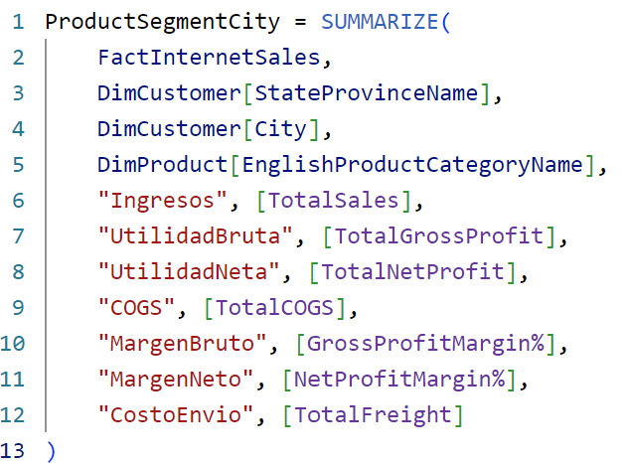

* + Y por último para esta consigna no voy a hacer medidas adicionales para el mercado de USA, por el momento, ya que planeo usar un filtro de página que solo me muestre los datos de USA, asi lo unico que hago es reutilizar las medias que solicitan, lo único que voy a agregar es la medida de los ingresos acumulados del periodo anterior que se va a llamar “AccumulatedSalesPP” que lo voy a guardar en la carpeta **MeasureTotalesSales** y las del margen bruto y neto que se llaman “GrossProfitMargin%” y “NetProfitMargin%” que están guardadas en la carpeta **MeasureMargin,** les adjunto las fórmulas DAX de la mismas:

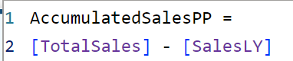

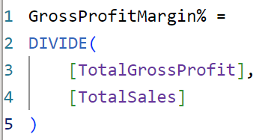

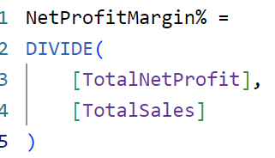

* De esta manera finalizó a terminar el **Avance 3**

**Avance 4 - Crear el tablero y documentación del proyecto BI:**

* Arrancó con la primer consiga personalizando el,lienzo
* luego creó la portada, con su logos títulos y botones,
* luego creo el reporte general con toda la documentación requerida
* y por último agregó el reporte de usa con todo lo solicitado
* creo los parámetros de campos
* y género el grupo de cálculo llamado Variacion_Tiempo

# 

# 

# Resultados principales y líneas futuras de análisis

* Agrego los Principales Resultados Obtenidos e Insights Encontrados
* 1. Ingresos por País y Cliente
* Resultado: La mayor cantidad de clientes se encuentra en Estados Unidos, seguido por Canadá y Australia.
* Insight: Estados Unidos es el mercado más grande en términos de ingresos y número de clientes, lo que indica una fuerte presencia y aceptación de la marca en este país. Canadá y Australia también son mercados significativos, pero con menor volumen comparado con Estados Unidos.
* 2. Ingresos Mensuales y Tendencias Anuales
* Resultado: Los ingresos muestran una tendencia estacional con picos durante los meses de noviembre y diciembre, coincidiendo con la temporada de compras navideñas.
* Insight: La empresa puede planificar mejor sus inventarios y campañas de marketing en función de estos patrones estacionales para maximizar las ventas durante los períodos pico.
* 3. Segmento de Producto y Rentabilidad
* Resultado: Los productos de la categoría "Bikes" generan los mayores ingresos, pero también tienen los costos operacionales más altos.
* Insight: A pesar de los altos costos, la alta rentabilidad de las bicicletas indica que son un segmento clave para la empresa. La compañía podría explorar maneras de reducir costos sin comprometer la calidad para aumentar aún más la rentabilidad.
* 4. Márgenes Bruto y Neto
* Resultado: Los márgenes de utilidad bruta son consistentemente altos, mientras que los márgenes de utilidad neta varían más debido a fluctuaciones en los costos operativos y de envío.
* Insight: La empresa debería enfocarse en controlar mejor los costos operativos y de envío para estabilizar y mejorar los márgenes de utilidad neta.
* 5. Costos Operacionales y Ratio de COGS
* Resultado: El ratio de COGS (Costo de Bienes Vendidos) sobre los ingresos es relativamente alto, indicando un costo significativo asociado con la producción y venta de productos.
* Insight: Identificar y abordar áreas donde los costos pueden ser reducidos podría mejorar considerablemente la rentabilidad.
* Recomendaciones para Futuros Estudios
* 1. Análisis de Segmentación de Clientes
* Descripción: Realizar un análisis más detallado de la segmentación de clientes por demografía, comportamiento de compra y preferencias de producto.
* Objetivo: Personalizar las estrategias de marketing y promociones para diferentes segmentos de clientes, aumentando la efectividad de las campañas y la lealtad del cliente.
* 2. Optimización de la Cadena de Suministro
* Descripción: Investigar y analizar los componentes de la cadena de suministro para identificar oportunidades de optimización.
* Objetivo: Reducir costos de producción y envío, mejorando la eficiencia operativa y reduciendo el ratio de COGS sobre los ingresos.
* 3. Evaluación de Nuevos Mercados
* Descripción: Realizar un análisis de mercado para identificar potenciales nuevos mercados donde la empresa podría expandirse.
* Objetivo: Diversificar las fuentes de ingresos y reducir la dependencia en los mercados actuales, mitigando riesgos asociados con fluctuaciones económicas locales.
* 4. Análisis de la Competencia
* Descripción: Realizar un análisis competitivo para entender mejor la posición de la empresa en el mercado y las estrategias de los principales competidores.
* Objetivo: Ajustar las estrategias de precios, marketing y desarrollo de productos para mantener una ventaja competitiva.
* 5. Estudio de la Satisfacción del Cliente
* Descripción: Implementar encuestas y análisis de feedback de clientes para medir la satisfacción y lealtad del cliente.
* Objetivo: Identificar áreas de mejora en productos y servicios, y desarrollar estrategias para mejorar la experiencia del cliente.
* Líneas Futuras de Análisis
* 1. Análisis Predictivo de Ventas
* Descripción: Implementar modelos de análisis predictivo para anticipar tendencias de ventas futuras basadas en datos históricos y patrones actuales.
* Objetivo: Mejorar la planificación de inventarios y la toma de decisiones estratégicas.
* 2. Impacto de las Promociones
* Descripción: Analizar el impacto de diferentes promociones y descuentos en las ventas y la rentabilidad.
* Objetivo: Optimizar las campañas promocionales para maximizar su efectividad y retorno de inversión.
* 3. Desempeño de Productos Nuevos
* Descripción: Evaluar el desempeño de nuevos productos en comparación con productos existentes.
* Objetivo: Identificar rápidamente los productos exitosos y ajustar las estrategias de desarrollo de productos en consecuencia.
* 4. Análisis de Retorno de Clientes
* Descripción: Analizar las tasas de retorno de clientes y las razones detrás de las devoluciones.
* Objetivo: Implementar mejoras en la calidad del producto y el servicio al cliente para reducir las devoluciones y aumentar la satisfacción del cliente.
* Estas recomendaciones y líneas futuras de análisis ayudarán a Adventure Works Cycles a profundizar en la comprensión de su negocio, mejorar la toma de decisiones estratégicas y fortalecer su posición en el mercado.Reflexión persona

**Reflexión sobre el Proyecto y Habilidades Adquiridas**

**Aprendizajes Durante el Proyecto**

* Durante el desarrollo del proyecto de análisis de datos para Adventure Works Cycles en Power BI, he adquirido y reforzado una serie de habilidades clave en el campo de la analítica de datos y la inteligencia de negocios. A continuación, destaco los principales aprendizajes:

# Modelado de Datos:

# Relaciones entre Tablas: Establecer relaciones precisas entre tablas como DimDate, FactInternetSales, DimProduct, entre otras, ha sido fundamental para asegurar la integridad y coherencia de los datos.

# Optimización del Modelo: Aprender a optimizar el modelo de datos para mejorar el rendimiento de los informes y consultas.

# Desarrollo de Medidas en DAX:

# Cálculos Complejos: La creación de medidas utilizando DAX para calcular ingresos, costos, utilidades y otros indicadores clave me ha permitido comprender profundamente cómo manejar y manipular datos en Power BI.

# Visualización de Datos:

# Diversidad de Gráficos: La utilización de una variedad de visualizaciones (gráficos de líneas, columnas, mapas, medidores) me ha enseñado cómo representar datos de manera efectiva y cómo elegir el tipo de gráfico adecuado para cada tipo de análisis.

# Interactividad: Configurar slicers y otros elementos interactivos ha mejorado significativamente la experiencia del usuario, permitiendo una exploración más dinámica de los datos.

# Análisis Avanzado:

# Proyecciones y Análisis Predictivo: Implementar proyecciones y análisis de tendencias mediante herramientas integradas de Power BI ha ampliado mis habilidades en análisis predictivo.

# Exploración de Datos con AI: Utilizar herramientas avanzadas como el árbol de descomposición y el clustering para obtener insights profundos y descubrir patrones ocultos.

#### Reflexión sobre el Enfoque del Proyecto

##### ¿Lo Haría de la Misma Manera?

# Si tuviera que volver a empezar este proyecto, habría ciertos aspectos que repetiría debido a su efectividad, y otros que cambiaría para mejorar el proceso y el resultado final.

# Aspectos que Repetiría:

# Enfoque Sistemático: Seguiría el mismo enfoque estructurado de comenzar con el modelado de datos, luego la creación de medidas y, finalmente, la construcción de visualizaciones. Este método asegura que cada etapa se construya sobre una base sólida.

# Uso Extensivo de DAX: Continuaría utilizando DAX de manera intensiva para realizar cálculos complejos y análisis avanzados. La flexibilidad y potencia de DAX son cruciales para obtener insights detallados.

# Aspectos que Cambiaría:

# Planificación Inicial Más Detallada: Invertiría más tiempo en la planificación inicial del proyecto, incluyendo una fase de diseño detallada para las visualizaciones y la estructura del informe. Esto podría ayudar a identificar posibles desafíos desde el principio y optimizar el flujo de trabajo.

# Automatización y Documentación: Implementaría más automatización para tareas repetitivas y desarrollaría una mejor documentación del proyecto desde el inicio. Esto facilitaría el mantenimiento y futuras expansiones del proyecto.

# Involucrar a los Stakeholders: Aseguraría una comunicación más continua con los stakeholders a lo largo del proyecto para alinear los objetivos y ajustar el enfoque según sus necesidades y feedback. Esto podría evitar retrabajos y asegurar que los entregables cumplan con las expectativas.

# En resumen, este proyecto ha sido una excelente oportunidad para desarrollar y consolidar habilidades críticas en análisis de datos y visualización en Power BI. A través de un enfoque metódico y reflexivo, he podido aprender valiosas lecciones sobre cómo abordar proyectos complejos y cómo mejorar continuamente el proceso de análisis de datos para proporcionar insights valiosos y accionables.

### Conclusión

**¿Cómo crees que afectan la calidad y la integridad de los datos al análisis de ventas y la inteligencia de negocio?**

Como analista de datos, garantizar la calidad y la integridad de los datos es fundamental para producir análisis precisos, eficientes y confiables. La implementación de procesos rigurosos de validación, limpieza y mantenimiento de datos, junto con el uso de herramientas como SQL y Power BI, son claves para maximizar el valor de los datos y apoyar la toma de decisiones estratégicas en la organización.

### Conclusión

**¿Qué estructura de informe proporcionará los mejores insights sobre el rendimiento de ventas?**

La estructura de un informe que proporciona los mejores insights sobre el rendimiento de ventas debe ser clara, interactiva y enfocada en responder las preguntas clave del negocio. Utilizando SQL para manejar los datos y Power BI para visualizarlos, se puede crear un informe robusto que permita a los stakeholders tomar decisiones informadas y estratégicas.

**¿De qué manera puedo mejorar el rendimiento del informe con DAX? Investiga sobre este tema para hacer reportes más eficientes y reflexiona sobre la importancia de tener en cuenta este punto.**

Como analista de datos, es crucial optimizar el rendimiento de los informes en Power BI para asegurar que los usuarios tengan una experiencia fluida y rápida. A continuación, se describen varias estrategias para mejorar el rendimiento de los informes utilizando DAX y otras prácticas recomendadas:

Estrategias para Mejorar el Rendimiento con DAX

Evitar el Uso de Columnas Calculadas en Favor de Medidas:

Las columnas calculadas se evalúan durante la actualización del modelo y ocupan espacio en memoria. En su lugar, utiliza medidas que se evalúan dinámicamente y no incrementan el tamaño del modelo.

Reducir el Uso de CALCULATE en Medidas:

Aunque CALCULATE es una función poderosa, puede ser costosa en términos de rendimiento. Optimiza su uso simplificando las expresiones y minimizando el número de filtros aplicados.

Optimizar las Funciones de Agregación:

Utiliza funciones de agregación específicas como SUMX, AVERAGEX, y COUNTX para iterar sobre tablas y calcular valores más eficientemente.

Evitar el Uso de Filas Complejas en Tablas:

Evita crear filtros complejos y anidados que puedan ralentizar el rendimiento. Utiliza expresiones más simples y directas.

Usar Variables para Almacenar Resultados Intermedios:

Las variables pueden mejorar el rendimiento y la legibilidad del código DAX. Almacenan resultados intermedios que se pueden reutilizar dentro de la misma medida.

Optimizar el Modelo de Datos:

Asegúrate de que el modelo de datos esté bien diseñado, con relaciones adecuadas y sin datos innecesarios. Filtra los datos en la fuente para incluir solo lo necesario en el modelo de Power BI.

### Reflexión sobre la Importancia de la Optimización del Rendimiento

Optimizar el rendimiento de los informes en Power BI es fundamental por varias razones:

Experiencia del Usuario:

Los usuarios esperan que los informes sean rápidos y responsivos. Un rendimiento lento puede llevar a la frustración y a una menor adopción de la herramienta.

Eficiencia del Negocio:

Informes rápidos permiten una toma de decisiones más ágil. En un entorno empresarial dinámico, la capacidad de acceder rápidamente a la información correcta es crucial.

Escalabilidad:

A medida que los datos crecen, un modelo optimizado se escala mejor y maneja grandes volúmenes de datos sin degradar el rendimiento.

Costos:

Un rendimiento optimizado puede reducir los costos de computación y almacenamiento, especialmente en entornos de nube donde se paga por uso.

Mantenimiento y Flexibilidad:

Un modelo bien diseñado y eficiente es más fácil de mantener y adaptar a futuros requerimientos.

En resumen, optimizar el rendimiento de los informes en Power BI mediante el uso adecuado de DAX y otras prácticas de modelado de datos es esencial para proporcionar una experiencia de usuario superior, facilitar una toma de decisiones rápida y eficiente, y asegurar que los sistemas sean escalables y rentables.

**¿Cómo influyeron las necesidades y preguntas del negocio en la selección de las visualizaciones y métricas utilizadas en el tablero?**

**¿De qué manera cada visualización ayuda a contar la historia de los datos y facilita la comprensión de las problemáticas de negocio planteadas?**

**¿Lograste cumplir con el requisito de flexibilidad del mockup al tablero?**

Influencia de las Necesidades y Preguntas del Negocio en la Selección de Visualizaciones y Métricas

Selección de Visualizaciones y Métricas

Total de Ingresos y Variación Anual:

Visualización: Gráfico de líneas con un slicer para años.

Métrica: Total de ingresos por año y la variación porcentual entre años.

Necesidad del negocio: Entender cómo han cambiado los ingresos año a año para identificar tendencias y patrones de crecimiento o decrecimiento.

Cantidad Vendida:

Visualización: Gráfico de barras apiladas.

Métrica: Cantidad de productos vendidos por categoría y subcategoría.

Necesidad del negocio: Identificar cuáles productos tienen mayores volúmenes de venta y focalizar estrategias de marketing y stock.

Utilidad Bruta y Neta por Período:

Visualización: Gráfico de columnas comparativas.

Métrica: Utilidad bruta y neta del período actual y anterior, con porcentaje de variación.

Necesidad del negocio: Evaluar la rentabilidad del negocio y entender los márgenes de utilidad.

Costo de los Bienes Vendidos (COGS):

Visualización: Gráfico de líneas o columnas.

Métrica: COGS por período actual y anterior, con porcentaje de variación.

Necesidad del negocio: Controlar los costos operacionales y su impacto en la rentabilidad.

Cantidad de Clientes por País:

Visualización: Mapa geográfico.

Métrica: Número de clientes por país.

Necesidad del negocio: Analizar la distribución geográfica de los clientes para focalizar campañas de marketing y expansiones geográficas.

Distribución Mensual de Ingresos, COGS y Utilidad Bruta:

Visualización: Gráfico de líneas.

Métrica: Ingresos, COGS y utilidad bruta por mes.

Necesidad del negocio: Monitorizar el rendimiento mensual para identificar estacionalidades y ajustar estrategias.

Utilidad por Categoría y Subcategoría de Producto:

Visualización: Tabla con matrices.

Métrica: Utilidad bruta y neta por categoría y subcategoría.

Necesidad del negocio: Detallar la rentabilidad de cada segmento de productos.

Ratio Costo Operacional vs. LY, Margen de Utilidad y COGS:

Visualización: Medidores (tacómetros).

Métrica: Ratio de costo operacional, porcentaje de margen de utilidad bruta y neta.

Necesidad del negocio: Monitorear ratios clave de rendimiento operacional y financiero.

Contando la Historia de los Datos y Facilitando la Comprensión

Gráfico de Líneas de Ingresos y Variación:

Historia: Muestra la evolución de los ingresos a lo largo del tiempo y destaca años con cambios significativos.

Comprensión: Permite identificar tendencias y puntos de inflexión que pueden requerir atención o acción.

Gráfico de Barras Apiladas de Cantidad Vendida:

Historia: Muestra qué productos están vendiendo más y su contribución al total de ventas.

Comprensión: Facilita la identificación de productos exitosos y aquellos que necesitan más apoyo.

Gráfico de Columnas Comparativas de Utilidades:

Historia: Compara utilidades brutas y netas entre períodos, mostrando el impacto de los costos y márgenes.

Comprensión: Ayuda a entender la salud financiera del negocio y las áreas que afectan la rentabilidad.

Mapa Geográfico de Clientes:

Historia: Muestra la distribución global de los clientes.

Comprensión: Facilita la visualización de áreas con mayor concentración de clientes, útil para estrategias de marketing.

Gráfico de Líneas de Distribución Mensual:

Historia: Muestra la variación mensual de ingresos, COGS y utilidad.

Comprensión: Permite identificar patrones estacionales y ajustar operaciones y estrategias de ventas.

Tabla de Utilidad por Categoría y Subcategoría:

Historia: Proporciona un desglose detallado de la rentabilidad por línea de productos.

Comprensión: Facilita decisiones sobre qué productos potenciar y cuáles necesitan reevaluarse.

Medidores de Ratios y Márgenes:

Historia: Muestra el rendimiento actual versus el esperado o histórico.

Comprensión: Proporciona una evaluación rápida y visual de la eficiencia operativa y la rentabilidad.

Cumplimiento del Requisito de Flexibilidad del Mockup al Tablero

La flexibilidad fue un objetivo clave desde el inicio del proyecto. Para lograrlo:

Uso de Slicers y Segmentadores:

Permiten a los usuarios filtrar los datos por año, categoría de producto, territorio de ventas, etc., ofreciendo una exploración dinámica y personalizada.

Configuración de Visualizaciones Interactivas:

Todas las visualizaciones están interconectadas, de modo que al seleccionar un elemento en un gráfico, las demás visualizaciones se actualizan automáticamente para reflejar ese contexto.

Filtros y Parámetros Avanzados:

Se implementaron filtros avanzados y parámetros personalizables que permiten a los usuarios ajustar los criterios de visualización sin necesidad de modificar el informe subyacente.

**Reflexión Final**

La adaptación de las visualizaciones y métricas a las necesidades específicas del negocio no solo ayuda a contar una historia coherente y comprensible de los datos, sino que también garantiza que el informe sea una herramienta poderosa para la toma de decisiones. La flexibilidad incorporada en el diseño del tablero asegura que pueda evolucionar junto con las necesidades cambiantes del negocio, proporcionando un valor continuo y significativo.

En retrospectiva, si tuviera que empezar de nuevo, mantendría este enfoque centrado en las necesidades del usuario y la flexibilidad, pero también consideraría implementar desde el principio prácticas de optimización de rendimiento en DAX para garantizar una experiencia de usuario aún más fluida.

# 

# EXTRA CREDIT

# [Aquí detallarás las mejoras de tu proyecto]